2022
Kanniainen Kaisa
Kainuun sote
22.12.2022

Asiakkaiden ja heidän läheistensä
kokemuksia vammaispalveluista
Sisällys

1 Johdanto 2
2 Vammaispalvelut Kainuussa 4
3 Tulokset 7
3.1 Vammaispalvelujen sosiaalityö, sosiaaliohjaus ja palveluohjaus 7
3.2 Kuljetuspalvelu 10
3.3 Henkilökohtainen apu 11
3.4 Asumispalvelut 12
3.5 Työ- ja päivätoiminta 14
3.6 Tilapäishoito 17
3.7 Koronan vaikutuksia vammaispalvelujen asiakkaiden elämässä 19
4 Johtopäätökset ja kehittämistarpeet 21
Lähteet 23

1 Johdanto

Kestävän kasvun Suomi -ohjelmassa tavoitteena on purkaa koronapandemian jälkeistä hoito-, palvelu- ja kuntoutusvelkaa uudistamalla toimintatapoja ja ottamalla käyttöön digitaalisia palveluja. Kestävän kasvun Kainuu -hankkeen tavoitteena syksyn 2022 aikana oli selvittää heikoimmassa asemassa olevien tilannetta, käyttöönottaa digitaalisia palveluja ja työvälineitä sekä laatia tarkemmat toimenpidesuunnitelmat Kestävän kasvun 2 jatkohanketta varten. KKK hankkeen vammaispalvelujen palvelukokonaisuudessa haluttiin selvittää asiakkaiden ja heidän läheistensä kokemuksia siitä, miten nykyisen vammaispalvelulainsäädännön mukaiset vammaispalvelut ja niiden toteuttamistapa vastaavat asiakkaiden vammaispalveluiden palvelutarpeeseen Kainuun hyvinvointialueella. Tavoitteena on hyödyntää saatua tietoa vammaispalvelujen kehittämisessä. Vammaispalvelulainsäädäntö on uudistumassa, mikä vaatii vammaispalvelujen kehittämistä. Syksyllä 2022 eduskunnalle annettiin hallituksen esitys (191/2022) uudeksi vammaispalvelulaiksi ja siihen liittyviksi laeiksi. Uuden vammaispalvelulainsäädännön käsittely eduskunnassa on kesken joulukuussa 2022.

Kyselyn avulla haluttiin selvittää vammaispalvelujen nykytilannetta mahdollisimman laajasti eri palvelujen osalta sekä koronapandemian vaikutuksia vammaisten henkilöiden palveluihin ja elämään Kainuussa. Kyselyssä oli kysymyksiä teemoittain vammaispalvelujen sosiaalityön, sosiaaliohjauksen ja palveluohjauksen asiakaspalveluun liittyen sekä eri palveluihin, kuljetuspalvelu, asunnonmuutostyöt, henkilökohtainen apu, vammaispalvelulain mukaiset asumispalvelut ja kehitysvammaisten erityishuollosta annetun lain mukaiset asumispalvelut, työ- ja päivätoiminnat sekä tilapäishoito. Koronapandemiaa koskevia kysymyksiä oli eri palvelujen yhteydessä sekä yleisesti koronapandemian vaikutuksista vammaisen henkilön elämään. Kyselyn laatimisessa sovellettiin internetistä löytyviä toisten kaupunkien vammaispalvelujen asiakaskyselyitä. Sähköinen kysely mahdollisti laajan kyselyn toteuttamisen, jossa vastaajalle aukesi lisäkysymykset vain, jos hän vastasi käyttäneensä palvelua.

Tiedon kerääminen toteutettiin sähköisen kyselyn avulla, koska hankeaika oli lyhyt ja haluttiin tavoittaa eri vammaispalvelujen asiakkaita mahdollisimman laajasti ympäri Kainuun maakuntaa. Kysely toteutettiin Forms-ohjelmalla. Sähköinen kysely oli avoinna 10. - 31.10.2022. Tietoa kyselystä jaettiin järjestöjen, vammaispalvelujen työntekijöiden sekä sosiaalisen median kautta. Kyselyyn vastasi yhteensä 69 henkilöä, joista asiakkaita oli 30 ja heidän läheisiään 39. Taustatietoihin pyydettiin vastaamaan asiakkaan näkökulmasta, vaikka vastaaja olisi ollut läheinen. Vastauksia saatiin lähes kaikista Kainuun kunnista: Kajaanista 26/69, Suomussalmelta 16/69, Kuhmosta 10/69, Sotkamosta 8/69, Puolangalta 6/69, Paltamosta 2/69 ja Hyrynsalmelta 1/69. Asiakkaista, joita vastaukset koskivat, 0–17-vuotiaita oli 21/69, 18–25-vuotiaita 7/69, 26–64-vuotiaita 35/69 ja yli 65-vuotiaita 6/69.

Kysely sisälsi väittämäkysymyksiä eri teemoihin liittyen, joissa vastausvaihtoehdot olivat täysin samaa mieltä, osittain samaa mieltä, osittain eri mieltä, täysin eri mieltä sekä en tiedä -vastausvaihtoehdon. Lisäksi jokaiseen teemaan liittyi avoimia kysymyksiä. Vastauksia oli mahdollista lajitella eri tavoin. Esimerkiksi miten asiakkaat olivat vastanneet tiettyihin kysymyksiin ja miten läheiset. Avoimet vastaukset ryhmiteltiin teemoittain ja analysoitiin sisällön analyysin keinoin. Asunnonmuutostöitä koskeviin kysymyksiin saatiin viisi vastausta ja vastaajat olivat tyytyväisiä palveluun. Tämän vuoksi asunnonmuutostöitä koskeva osuus jäi raportin ulkopuolelle.

Kyselyyn vastaaminen edellytti internetin käyttämistä joko tietokoneella, tabletilla tai älypuhelimella. Vammaispalvelujen asiakkaat koostuvat eri ikäisistä vammaisista henkilöistä, joilla on erilaisia toimintarajoitteita. Tämä on voinut asettaa osalle asiakkaista haasteita vastata kyselyyn, ja tämän vuoksi kysely ei ole tavoittanut kaikkia asiakkaita. Kyselyn tavoitteena oli saada tietoa vammaispalvelujen kehittämistä varten. Kyselyn vastauksista näkyy tyytyväisyyttä vammaispalveluihin, nousee epäkohtia ja kehittämisen paikkoja. Kiitos kaikille vastaajille arvokkaista vastauksista! Kiitos omaisille, läheisille ja työntekijöille, jotka ovat auttaneet vammaispalvelujen asiakkaita vastaamaan kyselyyn!

Kyselyn tuloksista kerrottiin vammaisneuvoston kokouksessa 24.11.2022, missä vammaisneuvoston jäsenien kanssa käytiin vilkasta keskustelua vammaispalveluista. Kiitokset vammaisneuvoston jäsenille mielenkiintoisista ja antoisista keskusteluista! Kyselyn tuloksista oli suunniteltu kerrottavan Teams-etäyhteydellä järjestettävässä tilaisuudessa 15.12.2022. Tilaisuus jouduttiin perumaan suunnittelijan sairastumisen vuoksi, eikä uuden tilaisuuden järjestäminen ennen hankkeen päättymistä ollut enää mahdollista toteuttaa aikataulullisista syistä.

2 Vammaispalvelut Kainuussa

Vammaispalveluiden tehtävänä on tuottaa ja järjestää vammaispalveluiden, kehitysvammapalveluiden ja omaishoidon tuen palvelut Kainuun sosiaali- ja terveydenhuollon kuntayhtymässä (Kainuun sote) vammaispalvelujen asiakkaille Hyrynsalmen, Kajaanin, Kuhmon, Paltamon, Ristijärven, Sotkamon ja Suomussalmen alueella. Puolangan kunta järjestää vammaispalvelut Puolangalla. Kainuun soten organisaatiossa Vammaispalveluiden vastuualue sijoittuu Hyvinvointipalvelujen tulosalueelle. Vammaispalvelujen vastuualue jakautuu kahteen tulosyksikköön: kehitysvammayksiköt sekä sosiaalityö ja sosiaaliohjaus. Kehitysvammayksiköiden tulosyksikköön kuuluvat Kainuun soten oman toiminnan asumisyksiköt, asumisen ohjaus sekä päivä- ja työtoiminnat.

Vammaispalvelun sosiaalityön ja sosiaaliohjauksen tulosyksikköön sisältyy kehitysvammaisten ja vammaisten henkilöiden sosiaalityö ja palveluohjaus, missä on otettu käyttöön uusi työnjako 1.2.2022 alkaen, kun siirryttiin alueellisiin tiimeihin. Aiemmin vammaispalvelulain (380/1987) mukaiset päätökset ja kehitysvammaisten erityishuollosta annetun lain (519/1977) mukaiset päätökset tekivät eri viranhaltijat. Tietyt viranhaltijat työskentelivät aiemmin tiettyjen kuntien alueella, kun uudistuksen jälkeen on työskennelty tiimeissä, jotka hoitavat koko Kainuun soten aluetta. Viranhaltijoiden työpisteitä on eri Kainuun soten kunnissa. Organisaatiouudistuksen tavoitteena on ollut valmistautua tulevaan vammaispalvelulainsäädännön uudistukseen, missä asiakkaita ei erotella diagnoosin perusteella. Vammaispalvelut lupaavat järjestää palvelut asiakaslähtöisesti, tehokkaasti ja vaikuttavasti edistäen vammaisten henkilöiden osallisuutta ja hyvinvointia. Arviointitiimi ottaa vastaan uusien asiakkaiden hakemukset, lukuun ottamatta omaishoidon tuen hakemuksia. Lisäksi arviointitiimissä annetaan palveluohjausta ja neuvontaa. Asiakkuuden alkaessa asiakas siirtyy omaan tiimiin. Lasten ja nuorten tiimissä palvellaan 0–25-vuotiaita asiakkaita kaikkien vammaispalveluiden osalta. Kotiin annettavien palveluiden tiimissä palvellaan yli 26-vuotiaita vammaispalvelujen asiakkaita, jotka asuvat kotona. Palveluasumisen tiimissä palvellaan palveluasumisessa asuvia asiakkaita. Tällä hetkellä vammaispalveluissa työskentelee neljä sosiaalityöntekijää ja yhdeksän sosiaaliohjaajaa. Kainuun sotella on ollut vaikeuksia rekrytoida sosiaalityöntekijöitä. Tällä hetkellä vammaispalveluissa on kolmen sosiaalityöntekijän vaje ja heidän tilalleen on palkattu määräaikaisesti sosiaaliohjaajia.

Vammaispalvelulain ja asetuksen (759/1987) mukaisten vammaispalvelujen ja tukitoimien tarkoituksena on edistää vammaisen henkilön edellytyksiä elää ja toimia muiden kanssa yhdenvertaisena yhteiskunnan jäsenenä sekä ehkäistä ja poistaa vammaisuuden aiheuttamia haittoja ja esteitä. Palvelujen ja tukitoimien tulee edesauttaa vammaisen henkilön omatoimista suoriutumista. Vammaispalveluja voi saada henkilö, jolla on vamman tai sairauden johdosta pitkäaikaisesti erityisiä vaikeuksia suoriutua tavanomaisista elämän toiminnoista. Vammaispalvelujen sosiaalityöntekijä tai -ohjaaja tarvittaessa yhdessä muiden sosiaali- ja terveydenhuollon asiantuntijoiden kanssa arvioi henkilön yksilöllisen palvelutarpeen. Arviointia tehtäessä otetaan huomioon vamman aiheuttama haitta päivittäisissä toiminnoissa suoriutumiselle, yksilölliset tarpeet ja elämäntilanne elinympäristöineen. Kainuun soten vammaispalveluiden myöntämisperusteet on kirjattu Vammaispalveluohjeisiin 1.1.2022 alkaen. (Kainuun soten vammaispalvelujen internetsivut.)

Vammaispalvelut ja tukitoimet jaetaan kahteen ryhmään. Ensimmäiseen kuuluvat kunnan erityisen järjestämisvelvollisuuden piiriin kuuluvat palvelut, joihin henkilöllä on subjektiivinen oikeus. Kuntayhtymä tai kunta myöntää subjektiivisella oikeudella turvatut etuudet hakemuksesta tuen saamisen edellytykset täyttäville vaikeavammaisille henkilöille talousarvioon varatuista määrärahoista riippumatta. Erityisen järjestämisvelvollisuuden piiriin kuuluvia palveluita ovat henkilökohtainen apu, kuljetus- ja saattajapalvelut, palveluasuminen, asunnonmuutostyöt, asuntoon kuuluvat välineet ja laitteet sekä päivätoiminta. Toiseen ryhmään kuuluvat kunnan yleisen järjestämisvelvollisuuden piiriin kuuluvat palvelut, jotka ovat määrärahasidonnaisia ja joita järjestetään kuntayhtymän tai kunnan varaamien määrärahojen edellyttämässä ja mahdollistamassa laajuudessa kohdentaen palvelut ja tukitoimet Kainuun soten laatiman vammaispalveluohjeen mukaisesti. Määrärahasidonnaisia palveluita ja tukitoimia ovat sopeutumisvalmennus, kuntoutusohjaus, päivittäisen toiminnan koneet, välineet ja laitteet sekä vaate- ja erityisravintokustannukset. (Kainuun soten vammaispalveluohjeet.)

Kuva 1. Vammaispalvelut Kainuun sotessa.

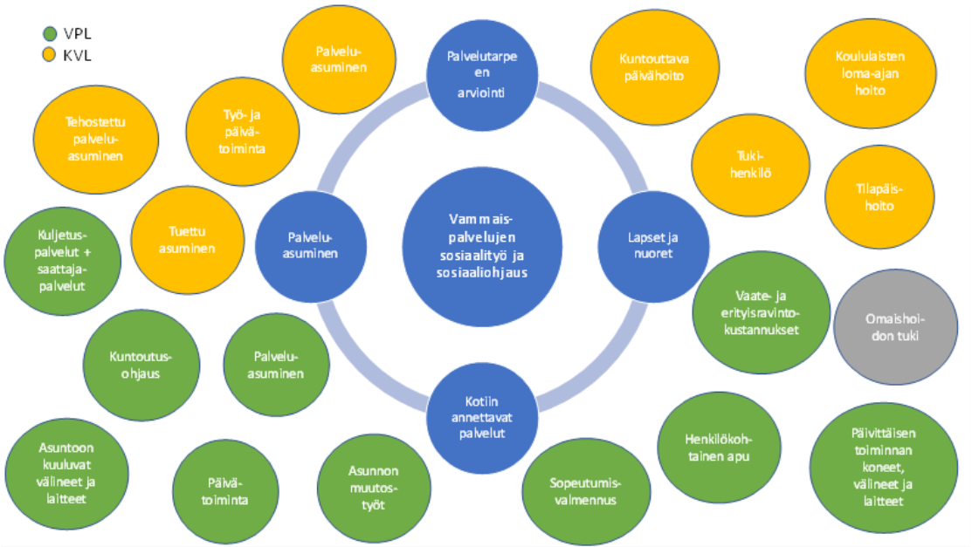

Aloitteen vammaispalvelun saamiseksi voi tehdä henkilö itse, hänen läheisensä, muu henkilö tai viranomainen. Vammaispalvelun hakemisen saa vireille myös täyttämällä hakemuslomakkeen ja toimittamalla täytetyn lomakkeen liitteineen kotikunnan vammaispalvelun sosiaalityöntekijälle tai -ohjaajalle. Vammaispalvelujen tarpeen selvittäminen on aloitettava viimeistään seitsemäntenä arkipäivänä siitä, kun asiasta on otettu yhteyttä sosiaalityöntekijään. Tarvittaessa vammaispalvelun sosiaalityöntekijä tai -ohjaaja tekee kotikäynnin ja voi pyytää asiakkaan suostumuksella muita lisäselvityksiä päätöksenteon tueksi. Vammaispalvelupäätös tehdään heti, kun asia on valmis päätettäväksi ja enimmillään päätöksenteko saa kestää kolme kuukautta. Vammaisen henkilön tarvitsemien palvelujen ja tukitoimien selvittämiseksi on ilman aiheetonta viivytystä laadittava palvelusuunnitelma siten, kuin sosiaalihuollon asiakkaan asemasta ja oikeuksista annetun lain (812/2000) 7 §:ssä säädetään. Mainitun asiakaslain 7 §:n mukaan sosiaalihuoltoa toteuttaessa laaditaan palvelu-, hoito-, kuntoutus- tai muu vastaava suunnitelma, jollei kyseessä ole tilapäinen neuvonta tai ohjaus tai jollei suunnitelman laatiminen muutoin ole ilmeisen tarpeetonta. Palvelusuunnitelma tarkistetaan, jos vammaisen henkilön palvelutarpeessa tai olosuhteissa tapahtuu muutoksia tai muutoinkin tarpeen mukaan. (Kainuun soten vammaispalveluohjeet.)

Kehitysvammapalvelut järjestävät ja tuottavat kehitysvammalain mukaisia palveluja. Kehitysvammalain mukaisia palveluja järjestetään silloin, kun kehitysvammainen henkilö ei saa riittäviä ja hänelle sopivia palveluja muiden lakien nojalla. Kehitysvammapalveluissa tuetaan kehitysvammaisia henkilöitä ja heidän perheitään elämän eri vaiheissa. Palvelujen järjestämisessä hyödynnetään laaja-alaista ammattitaitoa eri sosiaali- ja terveydenhuollon palvelujen alojen kanssa. Kehitysvammalain nojalla myönnettäviä palveluita ovat esimerkiksi asumispalvelut, tilapäishoito, työ- ja päivätoiminta ja tukihenkilötoiminta. Kehitysvammapalveluihin hakeudutaan joko ottamalla yhteyttä vammaispalveluihin tai tekemällä kehitysvammapalveluhakemus. Kainuun soten kehitysvammapalvelut osallistuu yhdessä kehitysvammaisen henkilön ja hänen perheensä kanssa hoidon, varhaiskuntoutuksen, opetuksen, työllistämisen, päiväaikaisen toiminnan sekä asumiseen liittyvien palvelujen suunnitteluun, toteutukseen ja arviointiin. (Kainuun soten vammaispalvelujen internetsivut.)

Vammaispalvelut tekevät yhteistyötä eri sosiaalipalveluiden kanssa tarvittaessa, jos asiakkaalla on tarvetta muillekin palveluille, esimerkiksi lapsiperheiden sosiaalipalveluille, lastensuojelulle tai ikäihmisten palveluille. Vammaispalvelut ja lapsiperheiden sosiaalipalvelut ovat kehittäneet yhteistä palvelutarpeen arviointia. Pohjoinen lastensuojelu 2020–2022 -hankkeessa on kehitetty monialaista palvelutarpeen arviointia. Sosiaalipalveluiden järjestämisvastuu siirtyy hyvinvointialueelle 1.1.2023 alkaen, jolloin sosiaalipalveluiden organisaatiossa tapahtuu muutoksia, joiden toivotaan edistävän yhteistyötä eri sosiaalipalveluiden välillä.

3 Tulokset

3.1 Vammaispalvelujen sosiaalityö, sosiaaliohjaus ja palveluohjaus

Vammaispalvelujen asiakkaiden ja heidän läheistensä kokemuksia vammaispalvelujen sosiaalityön, sosiaaliohjauksen ja palveluohjauksen asiakaspalvelusta selvitettiin ajalla 1.2. – 30.9.2022, jolloin Kainuun soten vammaispalveluissa on ollut käytössä alueellinen tiimijako. Vammaispalvelujen asiakaspalvelua koskeviin kysymyksiin vastasi 48/69 henkilöä, joista 16 oli asiakkaita ja 32 läheisiä. Avoimiin kysymyksiin saatiin yhteensä 25 vastausta.

Vammaispalvelujen asiakaspalvelusta oli tarkentavia kysymyksiä, esimerkiksi yhteydenottamisesta työntekijään, asiakkaan kohteluun, asiakkaan yksilöllisten tarpeiden huomioimiseen, riittävään tiedon ja neuvonnan saantiin, asiakkaan osallistumiseen sekä päätösten ja palvelusuunnitelmien saamiseen liittyen. Vastauksista näkyy, että valtaosa (60–90 %) vastaajista, sekä asiakkaista että läheisistä, on täysin tai osittain samaa mieltä myönteisten väittämien kanssa.

Kuva 2. Asiakkaiden kokemukset asiakaspalvelusta.
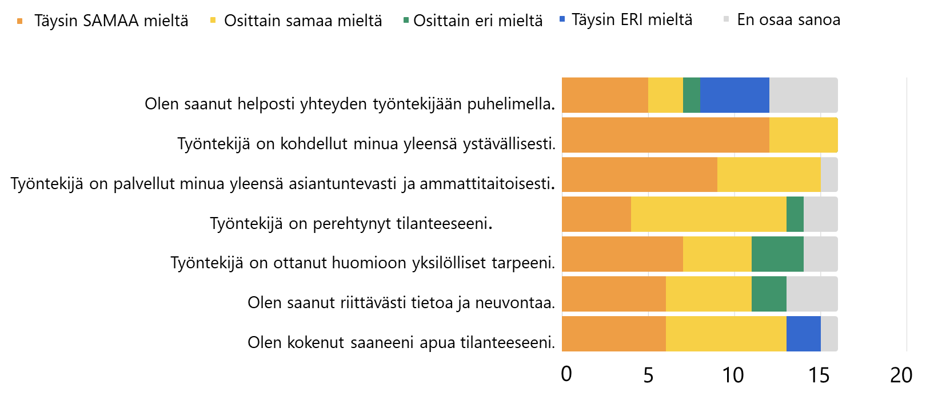

Kuva 3. Läheisten kokemukset asiakaspalvelusta.

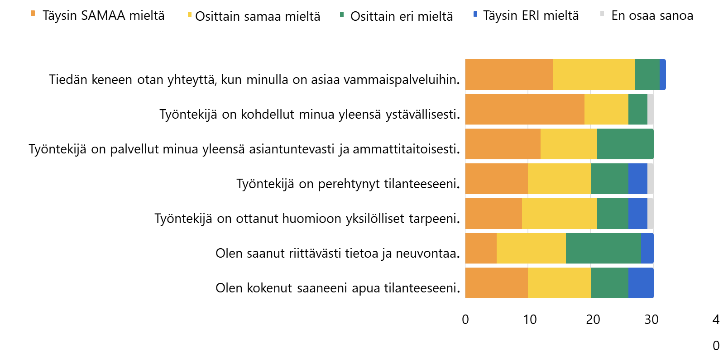

Avoimiin kysymyksiin saatiin 25 vastausta. Vastaajista 7/25 ilmaisi asiakaspalvelun sujuneen hyvin sekä 2/25 nopeasti ja viipymättä.
”Uusi työntekijä on hoitanut asiat viipymättä.”
”Lapsemme kohdalla kaikki on sujunut vammaispalveluissa erittäin hyvin ja olemme aina saaneet hyvää palvelua.”

80 % kaikista vastaajista kertoi olevansa täysin tai osittain samaa mieltä siinä, että tietää kehen ottaa yhteyttä, kun on asiaa vammaispalveluihin. Vastaajista 4/25 koki vammaispalvelujen organisaatiomuutoksen sekavaksi, eikä kokenut saaneensa riittävästi tietoa muutoksesta ja asiakkaan uudesta työntekijästä. Avoimissa vastauksissa toivotaan parempaa tiedotusta muutostilanteessa.
”Työntekijöiden vaihtuvuus iso miinus, ei todellakaan tiedoteta että kuka toimii omatyöntekijänä.”

Vastaajista viidennes (4/25) ilmaisi takaisinsoittojärjestelmän heikentäneen työntekijöiden saavutettavuutta. Lisäksi koettiin haasteena, että työntekijöille ei voi lähettää tekstiviestiä, kuten aiemmin oli voinut. Monivalintakysymyksiin vastanneista kaikista vastaajista noin 60 % oli täysin tai osittain samaa mieltä, että työntekijään saa helposti yhteyden puhelimella. Noin 25 % vastaajista oli osittain tai täysin eri mieltä siinä, että työntekijään saa helposti yhteyden puhelimella. 15 % vastaajista ei osannut sanoa. Yksittäisenä kysymyksenä työntekijään yhteyden saamisessa näyttäytyi eniten tyytymättömyyttä sekä asiakkaiden että omaisten vastauksissa.

Avoimeen kysymykseen vastanneista 2/25 koki että ei ole saanut riittävästi tietoa palveluista. Läheiset, jotka usein auttavat vammaisia henkilöitä palvelujen hakemisessa, kokivat, että eivät olleet saaneet riittävästi ohjausta ja neuvontaa.
”Palvelut ei ole helposti saatavia ja asiakkaan pitää liikaa niitä itsenäisesti hakea, pyytää ja etsiä.”

Vastaajista lähes viidennes (4/25) toivoi työntekijöiden perehtyvän paremmin asiakkaan tilanteeseen.
”parempi perehtyminen autistisen asiakkaan asioiden hoitamiseen”
”sosiaaliohjaaja voisi käydä useammin paikan päällä”

Ohjauksen ja neuvonnan riittävyyteen oli tyytyväisiä yli puolet (11/16) asiakkaista. Vastaajista 2/16 oli osittain eri mieltä riittävän ohjauksen ja neuvonnan saannista ja 3/16 ei osannut sanoa. Läheisistä puolet (16/32) oli täysin tai osittain samaa mieltä, että oli saanut riittävästi ohjausta ja neuvontaa. Lähes puolet (14/32) läheisistä koki, että ei ole saanut riittävästi ohjausta ja neuvontaa. Läheisistä 2/32 jätti vastaamatta kysymykseen. Ohjauksen ja neuvonnan riittämättömyyteen läheiset olivat tyytymättömimpiä. Sosiaalipalvelujärjestelmä on monimutkainen. Sosiaalihuollon yleislainsäädännön mukaiset palvelut ovat ensisijaisia ja erityislainsäädännön mukaiset palvelut viimesijaisia. Asiakkaat ja heidän läheisensä tarvitsevat paljon ohjausta ja neuvontaa osatakseen hakeutua oikeisiin palveluihin ja osatakseen hakea oikeita palveluita.

Asiakkaista suurin osa (14/16) oli erittäin tai melko tyytyväisiä vammaispalvelujen asiakaspalveluun yleisesti. Asiakkaista yksi oli erittäin tyytymätön asiakaspalveluun yleisesti ja yksi asiakkaista ei osannut kertoa näkemystään. Läheisistä 24/32 oli erittäin tai melko tyytyväisiä vammaispalvelujen asiakaspalveluun yleisesti. Läheisistä 7/32 oli melko tai erittäin tyytymättömiä asiakaspalveluun ja yksi vastaajista ei osannut sanoa. Kokonaisuutena vammaispalvelujen asiakkaat ja läheiset olivat tyytyväisiä vammaispalvelujen sosiaalityön, sosiaaliohjauksen ja palveluohjauksen asiakaspalveluun.

Kehitysvammaisen lapsen äiti on tyytyväinen, että organisaatiouudistuksen myötä kaikki palvelut, sekä vammaispalvelulain että kehitysvammalain perusteella myönnetyt, hoidetaan yhden työntekijän kanssa. Osa vastaajista on kokenut uudistuksen sekavaksi, kun ei ole tiennyt kenelle soittaa. Eräs vastaaja kertoo, että hänen lapsensa asiat olivat jääneet hoitamatta henkilökunnan vaihtumisen myötä. Takaisinsoittojärjestelmään toivotaan tehokkuutta. Vastaajat toivoivat, että asiakkaita tiedotetaan työntekijävaihdoksista. Vastaaja toivoi yhteydenottoa vammaispalveluista palvelutarpeen arvioinnin ja palvelusuunnitelman päivittämiseksi, kun edellisestä päivityksestä on aikaa. Vastaajat toivoivat, että työntekijät perehtyvät asiakkaan tilanteeseen, esimerkiksi autistisen asiakkaan asioiden hoitamiseen.

3.2 Kuljetuspalvelu

Vammaispalvelulain mukaisiin kuljetuspalveluihin kuuluu vaikeavammaisen henkilön tarpeelliset, jokapäiväiseen elämään kuuluvat kuljetukset. Kuljetuspalveluja järjestettäessä vaikeavammainen on henkilö, jolla on erityisiä vaikeuksia liikkumisessa ja joka ei vammansa tai sairautensa vuoksi voi käyttää julkisia joukkoliikennevälineitä ilman kohtuuttoman suuria vaikeuksia. Kuljetustarpeen arviointi perustuu asiakkaan elämäntilanteen, elinympäristön ja hänen vammastaan tai sairaudestaan aiheutuvan toimintarajoitteen kartoittamiseen. (Kainuun soten vammaispalvelujen internetsivut.) Tilastojen mukaan Kainuussa oli vuonna 2021 yhteensä 2125 henkilöä, jotka saivat vaikeavammaisten kuljetuspalvelua. Heistä 18–64-vuotiaita oli 597 ja 0–17-vuotiaita 23. (Sotkanet)

Kaikista vastaajista 36/69 vastasi kuljetuspalvelua koskeviin väittämäkysymyksiin. Monivalintavastauksissa näkyy tyytyväisyys kuljetuspalveluun. Avoimissa vastauksissa 6/15 ilmaistiin tyytyväisyyttä kuljetuspalveluun. Palvelu on ystävällistä ja avuliasta sekä tukee asiakasta.

”Hyvin on toiminut kuljetuspalvelut”
”--- tukee suuresti vammaista poikaani.

Kuva 4. Asiakkaiden kokemuksia kuljetuspalvelusta.
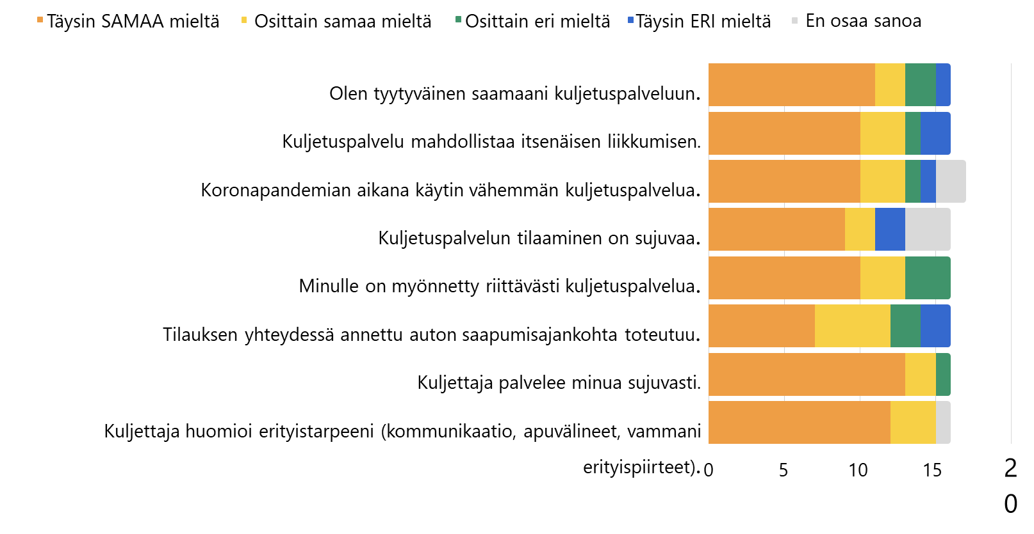

Tässä kyselyssä näyttäytyy asiakkaiden tyytyväisyys kuljetuspalveluun. Yksittäisissä vastauksissa kerrottiin kokemuksia kyydin odottamisesta jopa 45–60 minuuttia, toivottiin koulutusta kuljettajille sekä applikaatiota kyydin tilaamiseen.

3.3 Henkilökohtainen apu

Vammaispalvelulain mukainen henkilökohtainen apu on välttämätöntä apua niissä tavanomaiseen elämään liittyvissä toimissa, jotka henkilö tekisi itse, mutta ei niistä vammansa tai sairautensa vuoksi kokonaan selviä. Kainuun sosiaali- ja terveydenhuollon kuntayhtymän alueella henkilökohtainen apu järjestetään ensisijaisesti ns. työnantajamallilla. (Kainuun soten vammaispalvelujen internetsivut.)

Vastaajista 10/69 kertoi saaneensa henkilökohtaista apua. Vastaajista 4/10 oli vammaispalvelujen asiakkaita ja 6/10 vammaispalvelujen asiakkaan läheisiä. 6/10 vastaajista kertoi henkilökohtaisen avun järjestettävän työnantajamallilla, 3/10 kunnan tai kuntayhtymän tuottamana palveluna ja 1/10 palvelusetelillä.

Vastaajasta kaikki yhtä lukuun ottamatta (9/10) olivat täysin tai osittain tyytyväisiä saamaansa henkilökohtaiseen apuun. Yksi vastaajista oli osittain tyytymätön. Vastaajista 9/10 oli täysin tai osittain samaa mieltä, että henkilökohtainen avustaja kohtelee häntä osaavasti. Vastaajista 4/10 oli täysin samaa mieltä ja 5/10 oli osittain samaa mieltä, että he voivat henkilökohtaisen avustajan avulla toteuttaa omia valintojaan. Henkilökohtaisen avun tavoitteena on mahdollistaa itsenäinen elämä vammaiselle henkilölle. Kyselyn vastauksien perusteella tämä toteutuu täysin tai osittain. Henkilökohtaisen avun riittävyyttä mittaavaan kysymykseen vastasi yhdeksän vastaajaa. Vastaajista kolmasosa (3/9) koki saavansa riittävästi henkilökohtaista apua. Vastaajista kolmasosa (3/9) oli osittain samaa mieltä, että sai riittävästi henkilökohtaista apua. Vastaajista 1/9 oli osittain eri mieltä henkilökohtaisen avun riittävyydestä. Vastaajista 2/9 ei osannut kertoa.

Avoimia vastauksia saatiin viisi. Vastauksissa toistuu työnantajamallin työläys, avustajien vaihtuvuus ja vaikeus löytää avustajia. Yhdessä vastauksessa toivotaan koulutusta avustajille.
”Erittäin haastavaa vammaisella itsellä etsiä/hakea/haastatella työntekijää”

Kyselyssä nousee esille työnantajamallin työläys henkilökohtaisen avun palvelun käyttäjälle, jonka täytyy löytää itselle sopiva avustaja. Vastauksissa toistuu sopivan avustajan löytämisen vaikeus ja erityisesti sijaisten löytämisen vaikeus. Henkilökohtainen apu on toimintarajoitteisen henkilön arjen sujumisen välttämättömyys, minkä vuoksi on tärkeää, että sopiva ja pysyvä avustaja löytyy. Vammaisneuvoston kokouksessa (24.11.2022) keskustelussa nousi esiin toive saada koulutusta avustajille.

3.4 Asumispalvelut

Vammaispalveluissa asumispalvelua järjestetään vammaispalvelulain ja kehitysvammalain perusteella. Vammaispalvelulain perusteella myönnetty palveluasuminen on tarkoitettu vaikeavammaiselle henkilölle, joka vammansa tai sairautensa vuoksi tarvitsee toisen henkilön apua päivittäisistä toiminnoista suoriutumisessa jatkuvaluonteisesti, vuorokauden eri aikoina tai muutoin erityisen runsaasti. Vaikeavammaisen palveluasuminen voidaan toteuttaa palvelutalossa, pienemmissä palvelukodeissa tai kotiin annettavin palveluin ja tukitoimin. Kehitysvammalain perusteella myönnetään yksiköllisen tarpeen mukaista asumispalvelua. (Kainuun soten vammaispalvelujen internetsivut.)

Asumispalveluista oli kysymyksiä erikseen vammaispalvelulain nojalla ja kehitysvammaisten erityishuollosta annetun lain nojalla myönnetyistä asumispalveluista. Vammaispalvelulain nojalla asumispalvelua oli myönnetty neljälle vastaajalle, joista kolme asui palvelutalossa ja yhdelle oli myönnetty palveluasumista kotiin. Vastaajista kaksi oli asiakkaita ja kaksi asiakkaan läheisiä. Kehitysvammaisten erityishuollosta annetun lain nojalla asumispalvelua sai yhteensä 24 vastaajaa, joista kuusi sai tehostettua palveluasumista (autettu asuminen), yksi palveluasumista (ohjattu asuminen) ja 17 vastaajaa tuettua asumista. 21 asiakkaalle asumispalvelun tuotti Kainuun sote. Vastaajista asiakkaita oli 17 ja asiakkaan läheisiä 7.

Asumispalvelua koskevat kysymykset yhteensä 28 vastausta. Kaksi vastaajaa oli jättänyt vastaamatta viimeiseen väittämään ”Olen voinut vaikuttaa siihen, missä asun.”

Kuva 5. Tyytyväisyys asumispalveluihin.
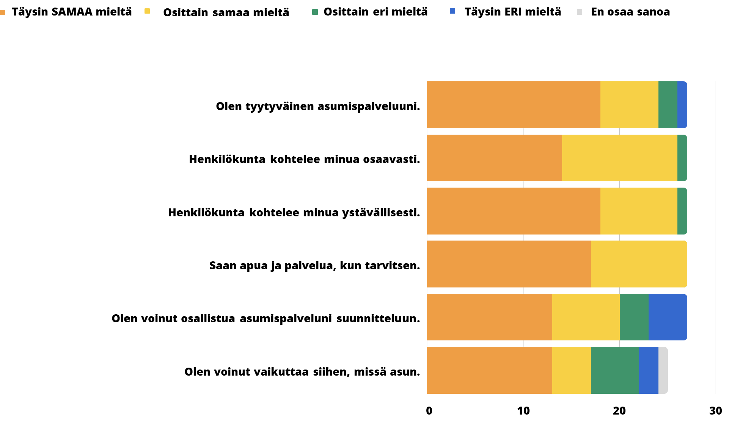

Vastaajat ovat pääasiassa täysin tai osittain tyytyväisiä saamaansa asumispalveluun. Avoimia vastauksia asumispalveluihin liittyen saatiin yhteensä 17. Vastaajista lähes kolmannes (5/17) antoi positiivista palautetta asumispalveluista. Asumispalveluissa harjoitellaan arjen taitoja ja saadaan tarvittaessa tukea arjen asioissa.
”Mukava kun käytte tukikäynnillä”
”Palvelut auttavat minua asumishommassa. Yhteisruuan valmistaminen tuottanut minulle suurta plussaa. Osaan olla itsenäinen. Asumispalvelu auttanut minua kokemaan suurempaa itsenäisyyttä.”

Eniten eriäviä näkemyksiä näkyi kokemuksissa vaikuttaa asumispalvelun suunnitteluun sekä siihen, missä asuu. Vastaajista lähes kolmannes (7/27) vastasi, että ei ole voinut osallistua asumispalvelunsa suunnitteluun. Vastaajista lähes kolmannes (7/25) koki, että ei ole voinut vaikuttaa siihen, missä asuu. Asiakkaalla on oikeus osallistua palvelujensa suunnitteluun ja jokaisella on oikeus vaikuttaa siihen, missä asuu. Kahdessa (2/17) avoimessa vastauksessa asiakas toivoo voivansa muuttaa. Vastauksista käy ilmi, että työntekijät vaihtuvat ja heillä on kiirettä.
”Kiirettä on ohjaajilla. Haluaisin, että ohjaajilla olisi aikaa jutella muutenkin, kuin vaan lääkeasiat.”

Yleisellä tasolla asumispalveluihin ollaan tyytyväisiä. Vastauksista käy ilmi, että henkilökunta kohtelee asiakkaita ystävällisesti ja osaavasti. Asiakkaat huomaavat henkilökunnan kiireen ja riittämättömyyden. Asumispalveluilta toivotaan riittävästi tukea, yksilöllisiä asumispalveluita erilaisille asiakkaille sekä kodinomaisia asumisratkaisuja.

3.5 Työ- ja päivätoiminta

Päivä- ja työtoiminta sekä työllistymistä tukeva toiminta muodostavat palveluiden kokonaisuuden, jonka tarkoituksena on edistää sosiaalihuollon keinoin vammaisten henkilöiden osallisuutta ja mahdollisuuksia työllistyä. Kehitysvammalain nojalla järjestetään päiväaikaista toimintaa peruskoulun päättäneille kehitysvammaisille henkilöille. Toimintaa voidaan järjestää toimintayksiköissä tai toimintayksiköiden ulkopuolella. Toiminnan suunnittelussa huomioidaan kunkin kehitysvammaisen henkilön omat tarpeet ja taidot sekä tarvittava ohjaus. Osana työtoimintaa voidaan järjestää tavallisella työpaikalla toteutuvaa avotyötoimintaa. Avotyötoiminnasta maksetaan työosuusrahaa. Kehitysvammalain mukaista työtoimintaa voidaan järjestää työ- ja toimintakeskuksessa tai missä tahansa toimintaan soveltuvassa paikassa. Työtoiminnassa harjoitellaan työelämätaitoja.

Kehitysvammalain mukaiseen päivätoimintaan osallistuvat yleensä sellaiset henkilöt, jotka eivät kykene työtoimintaan tai haluavat olla osittain päivätoiminnassa. Päivätoiminnan sisältönä voi olla esimerkiksi arjen toimintojen harjoittelu, liikunta, ulkoilu, retkeily, luova toiminta, rentoutus ja virkistystoiminta. Vammaispalvelulain mukaista päivätoimintaa järjestetään kaikkein vaikeimmin vammaisille työikäisille henkilöille, joiden toimeentulo perustuu pääosin sairauden tai työkyvyttömyyden perusteella myönnettäviin etuuksiin ja henkilöllä on erittäin vaikea toimintarajoite. (Kainuun soten vammaispalvelujen internetsivut.)

Vastaajista 11/69 kertoo osallistuvansa kehitysvammalain nojalla myönnettyyn avotyötoimintaan ja 14/69 kertoo osallistuvansa kehitysvammalain nojalla myönnettyyn työtoimintaan ja. Avotyötoimintaan vastanneista asiakkaita oli 10/11 ja 1/11 omainen tai läheinen. Työtoimintaan vastanneista 10/13 oli asiakkaita ja 3/13 omaisia/läheisiä. Vammaispalvelulain mukaiseen päivätoimintaan ei kertonut kukaan vastaajista osallistuvansa.

Kuva 6. Avotyötoimintaan vastanneet ovat tyytyväisiä avotyötoimintaan.
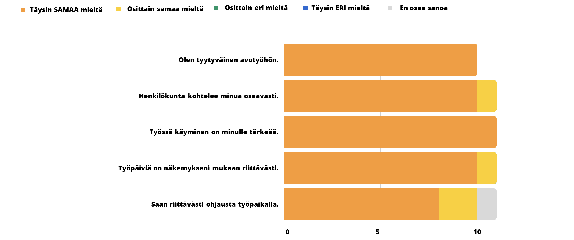

Avotyötoimintaan vastanneet ovat tyytyväisiä avotyöhönsä, henkilökunnan tukeen ja ohjaukseen sekä työpäivien määrään. Työssä käyminen on kaikille vastaajille tärkeää. Valmisteilla olevassa vammaispalvelulainsäädännön uudistuksessa avotyötoimintaa ei ole vammaispalvelulain mukaisena tulevaisuudessa. Avotyö näyttäytyy tässä kyselyssä avotyötä tekeville tärkeänä ja merkityksellisenä toimintona, joten työssäkäynnin mahdollistaminen ja tukeminen on tulevaisuudessakin tärkeää vammaisille henkilöille.

Kuva 7. Työtoiminta.
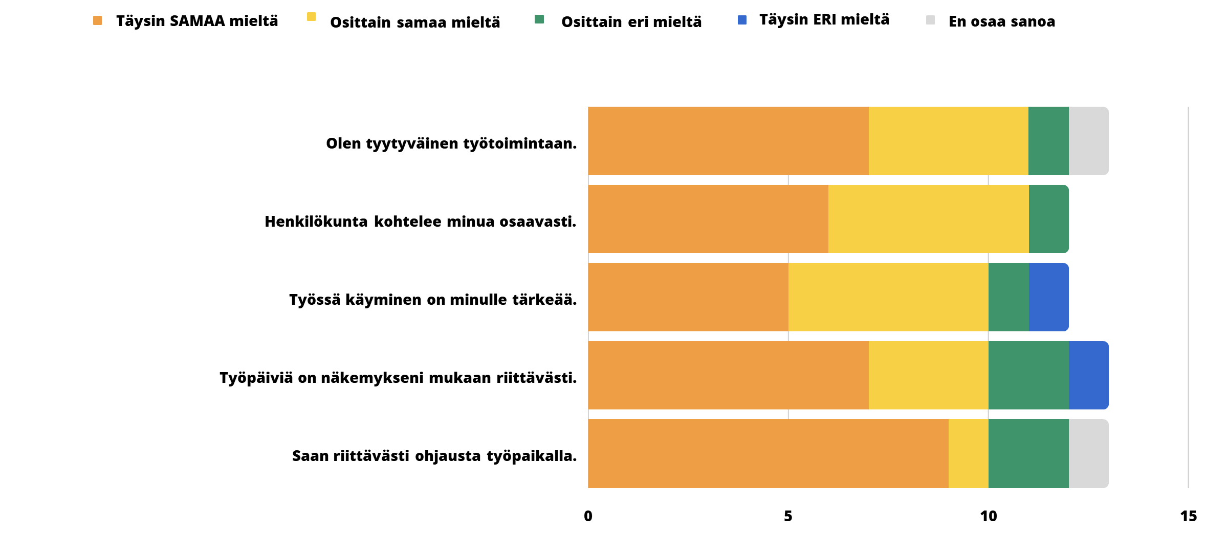
Työtoimintaan vastanneista lähes kaikki ovat tyytyväisiä työtoimintaan. Yksi vastaaja oli jättänyt vastaamatta kahteen kysymykseen liittyen henkilökunnan kohtelua ja työssä käymisen tärkeyttä. Työtoimintaan vastanneista neljännes (3/13) kokee, että työpäiviä ei ole riittävästi.

Kehitysvammaisten erityishuollosta annetun lain mukaista päivätoimintaa sai 11 vastaajaa. Kysymykseen vastasi itse asiakas 6/11 ja 5/11 puolesta läheinen.

Kuva 8. Tyytyväisyys päivätoimintaan.
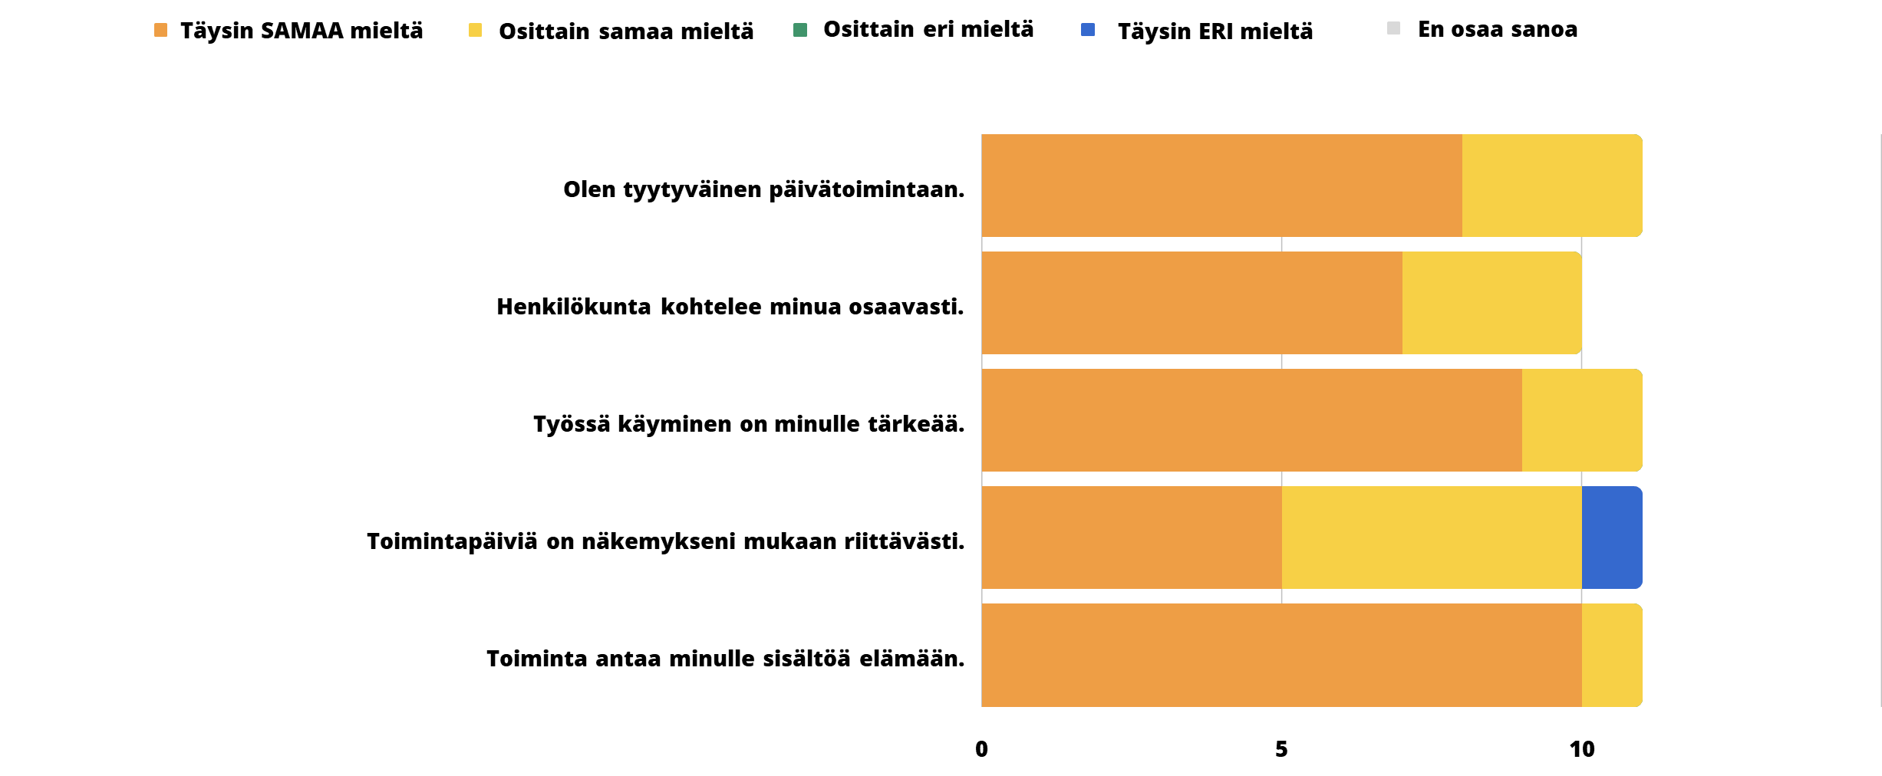

Avoimia vastauksia työ- ja päivätoimintoihin liittyen saatiin yhteensä 15. Eri kehitysvammapalveluja koskevissa avoimissa vastauksissa tuli esille oppimisen kokemuksia. Työtoimintoihin kulkiessa yksi vastaaja oli oppinut kulkemaan työmatkat. Lisäksi vastaaja oli saanut onnistumisen kokemuksia, kun oli sijaistanut toista henkilöä ja onnistunut siinä hyvin. Uusien taitojen oppiminen voi vaatia enemmän toistoja kehitysvammaiselta henkilöltä. On tärkeä saada riittävästi tukea ja ohjausta arjessa. Taidot karttuvat vähitellen ja jatkossa voi tarvita vähemmän tukea ja palvelua, kun oppii tekemään itsenäisemmin. Onnistumisen kokemukset vahvistavat itsetuntoa.
”Olen oppinut liikkumaan työmatkat. Olen joutunut tuuraamaan toisten työtehtävissä ja onnistunut siinä hyvin.”

Vastaajista 5/15 toivoo monipuolisempaa toimintaa sekä asiakkaiden yksilöllisten toiveiden huomioimista.
”Enemmän huomioon asiakkaan omia toivomuksia.”
”Musiikkia lisää ja monipuolisemmin. Teatteria, itse tehtyä ja vierailuja. Yhteistyötä muiden paikkakuntien kanssa, esim.vierailuja, retkiä tms.”

Avotyö- ja työtoimintaan sekä päivätoimintaan ollaan tyytyväisiä. Yksittäinen vastaaja (1/11) kokee, että ei saa riittävästi päivätoimintaa. Avotyöhön vastanneiden kokemukset ovat positiivisia. Työn tekeminen on merkityksellistä ihmiselle. Avotyötoiminnasta räätälöidään sopiva kokonaisuus vammaisen henkilön arjen ja elämän kannalta. Työ- ja päivätoiminnat antavat sisältöä elämään. Toiminnoissa pääsee osallistumaan ja kokemaan osallisuutta sekä opitaan uusia taitoja ja pidetään yllä aiemmin opittuja.

3.6 Tilapäishoito

Tilapäishoitoa järjestetään kehitysvammalain mukaan erityishuoltona. Tilapäishoito voi olla osavuorokautista tai ympärivuorokautista hoitoa. Tilapäishoitoa myönnetään esimerkiksi kehitysvammaisen henkilön vanhemman tai muun huolenpidosta vastaavan työssäkäynnin mahdollistamiseksi tai jaksamisen tukemiseksi. Ympärivuorokautista tilapäishoitoa myönnetään asiakkaille, joiden hoito on hyvin vaativaa ja sitovaa. Vastaajista 9/69 vastasi saavansa tilapäishoitoa. Vastaajista 3/9 oli asiakkaita ja 6/9 asiakkaan läheisiä. Asiakkaista, joita vastaukset koskivat, alaikäisiä oli 6/9, 18–25-vuotiaita 2/9 ja yksi 26–64-vuotias.

Kuva 9. Tyytyväisyys tilapäishoitoon.

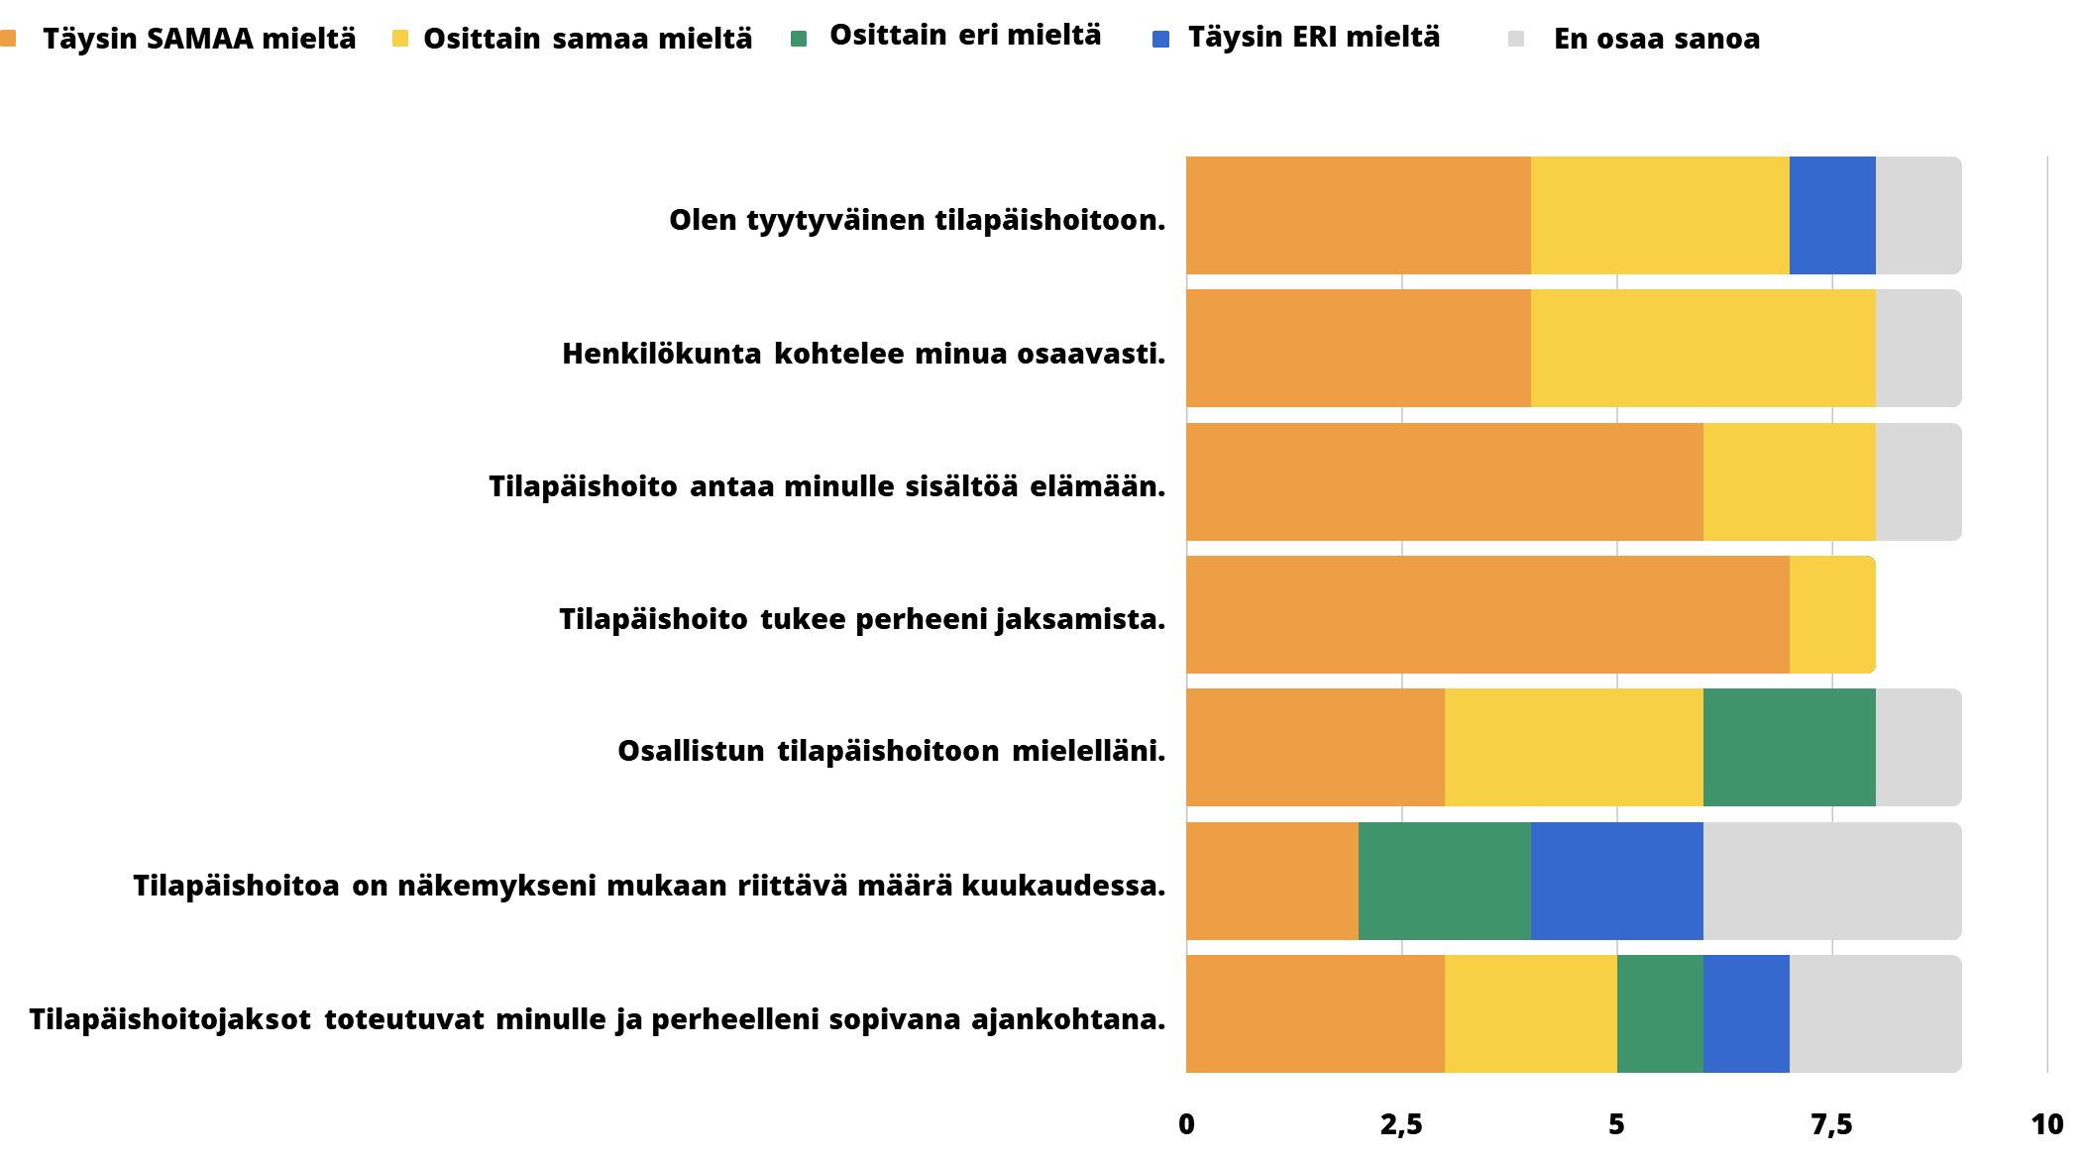

Tyytyväisyyttä mittaavissa väittämäkysymyksissä näkyy tyytyväisyyttä tilapäishoitoon, tilapäishoitoyksikön henkilökunnan kohteluun ja tilapäishoidon koetaan antavan sisältöä elämään. Avoimissa vastauksissa (3/5) toivotaan monipuolista toimintaa tilapäishoitopaikassa ja asiakkaalle vertaista seuraa.
”Enemmän retkiä, saunomista ja muuta ihan tavallista tekemistä. Tilapäishoitopaikat vähemmän laitosmaisiksi.”
”Ainut harmi tilapäishoidossa on kavereiden puute, kun hoidossa ei välttämättä ole ketään muuta lasta”

Avoimissa vastauksissa 3/5 toivottiin saatavan riittävästi tilapäishoitoa.
”Perhekohtaiset tilanteet ehdottomasti huomioitava. Yksi kokonainen viikonloppu jakso kuukaudessa turvattava. Olen tästäkin joutunut taistelemaan. Tämä on epäinhimillistä. Hoitopaikan on pystyttävä tämä turvaamaan ja hoitopaikkoja oltava niin riittävästi, että tämä turvataan kaikille.”
”Tilapäishoito järjestyy siten, etten saa niitä haluamalleni päivänä. Esim kouluikäinen lapseni niin tarjotaan ti-to, pitäisi olla pois koulusta. Ei lapsen edun mukaista! Jos ei sitä halua niin todetaan, ettei muuta ole tarjolla, "ota tai jätä".”

Kaikki vastaajat kokivat tilapäishoidon tukevan perheensä jaksamista. Kuitenkin lähes puolet vastaajista (4/9) koki, että tilapäishoitoa ei myönnetty riittävästi. Vastaajista 2/9 oli osittain tai täysin eri mieltä väittämän kanssa, että tilapäishoito toteutui asiakkaalle ja perheelle sopivana ajankohtana. Näissä tilanteissa voi pohtia palvelun vaikuttavuutta asiakkaan kannalta, jos tilapäishoitoa ei saa riittävästi, eikä se toteudu perheelle sopivana ajankohtana. Näissä tilanteissa asiakas ja perhe eivät saa tarvitsemaansa tukea, mikä voi pitkällä ajanjaksolla johtaa perheen uupumiseen ja vaatia enemmän korjaavia palveluita asiakkaalle ja muille perheenjäsenille. Johtava sosiaalityöntekijä lastensuojelusta kertoi 19.9.2022, että lapsiperheiden sosiaalipalveluissa näkyy haasteena kehitysvammaisten lasten perheille tilapäishoidon keskittäminen Kajaaniin, jolloin se ei palvele muissa kunnissa asuvia lapsia tilanteissa, joissa tilapäishoitopaikka on lapsen kannalta liian kaukana kotoa ja palvelun käyttäminen ei onnistu sen vuoksi.

3.7 Koronan vaikutuksia vammaispalvelujen asiakkaiden elämässä

Hyvä toimintakyky tukee selviytymistä erilaisissa tilanteissa ja poikkeusaikoina. Erilaiset toimintarajoitteet, joita vammaisilla henkilöillä on, saattoivat aiheuttaa monenlaisia lisähaasteita koronapandemian rajoitustoimien muuttaessa arkea. (Sainio ym. 2021, 235.) Koronapandemian alettua maaliskuussa 2020 monia palveluita supistettiin tai suljettiin kokonaan koronaviruksen leviämisen estämiseksi. Kyselyssä kysyttiin koronapandemian vaikutuksista eri palveluihin. Avoimia vastauksia saatiin yhteensä 79. Vastaajista 20/79 koki, että koronapandemia ei ollut vaikuttanut elämään ja palveluihin.

5/79 vastauksessa kerrottiin, että ihmisten näkeminen väheni, vierailuja ja kokoontumisia asumisyksiköissä rajoitettiin, oli eristämistä ja ihmiset kokivat yksinäisyyttä.
”Välillä joutunut olemaan huoneessa eristyksessä. Rappujen välillä ei voinut vierailla koronan aikaan.”
”Altistumistilanneb raskas psyykkisesti ,tavallista enemmän olla yksin”.
”kokoontumisrajoitukset harmittivat; ei yhteisruokailua.”

Vammaisen henkilön monet sosiaaliset suhteet voivat liittyvä palveluihin. Esimerkiksi asumisyksikön toiset asukkaat ovat ystäviä, ohjaajien käynnit ovat tärkeitä päivittäin sekä työ- ja päivätoimintaan osallistuessa tapaa toisia ihmisiä. Erilaiset kerhot ja harrastustoiminta olivat tauolla. Avotyö-, työ- ja päivätoiminta oli tauolla tai osittain supistettua. Kyselyyn vastanneet kertovat monista erilaisista koronan vaikutuksista heidän elämäänsä.

”Toimintakeskus oli välillä kiinni.”
”Avotyöpaikka oli välillä koronasulussa.”
”Aluksi olin kokonaan poissa töistä. Kiellettiin tulemasta töihin, sujatoimena. Mentyäni uudelleen töihin, olen käyttänyt maskia koko työpäivän.”
”aluksi oltiin yhteydessä vain puhelimitse. Soitin itse jos minulla oli jotain asiaa.”
”Tilapäishoito saattoi peruuntua tai lapsen pieni flunssa esti hoitoon pääsyn. Tämä aiheutti perheellemme suuria haasteita ja ylimääräistä huolta sekä väsymystä. Meille ei turvattu meille tarkoitettua lepoa silloin, kun se olisi meille tarkoitettu ja sitä kuukausi odotettu.”
”Korona ei ole ainut syy vammaispalveluiden heikentymiseen. Mutta eniten se vaikutti tilapäis ja omaishoitojaksojen toteutumiseen ja hoitojen perumiseen. Tämä oli suurin ongelma.”
”Sijaista ei aina heti saanut.” (henkilökohtainen apu)

Koronapandemia on voinut vaikuttaa vammaisten henkilöiden oman jaksamisen lisäksi läheisten jaksamiseen, sekä läheisten kanssa asuvien että jo itsenäisesti asuvien vammaisten henkilöiden. Tilapäishoitojaksoja peruuntui koronakaranteenien tai asiakkaan oman sairastumisen vuoksi. Palveluiden ollessa kiinni, läheiset pyrkivät auttamaan ja tukemaan vammaisia henkilöitä tarvittaessa. Erittäin haavoittuvassa asemassa ovat vammaiset henkilöt, kenellä ei ole läheisiä tukemassa. Tutkimuksen mukaan toimintarajoitteiset henkilöt kokivat muuta väestöä yleisemmin koronapandemian negatiivisia vaikutuksia arkielämäänsä ja hyvinvointiinsa, esimerkiksi yksinäisyyttä ja univaikeuksia (Sainio ym. 2021, 241).

Tutkimuksen mukaan koronapandemia vaikutti negatiivisesti henkilökohtaisen avun palvelua käyttävien henkilöiden elämään enemmän verrattuna muuhun väestöön tai kaikkien toimintarajoitteisten henkilöiden ryhmään. Yksinäisyys lisääntyi, yhteydenpito sukulaisiin ja ystäviin väheni sekä univaikeudet lisääntyivät toimintarajoitteisten ryhmään ja muuhun väestöön verrattuna enemmän. Näillä tekijöillä on vaikutusta henkilöiden psyykkiseen huonovointisuuteen ja heikentyneeseen hyvinvointiin. Henkilökohtaisen avun toteutuksessa oli suurempia vaikeuksia koronapandemiaa edeltäneeseen aikaan verrattuna. Avustajilla tuli poissaoloja ja sijaisia oli haastavaa saada. (Sainio ym. 2021, 235, 245.)

4 Johtopäätökset ja kehittämistarpeet

Sekä asiakkaat että läheiset olivat kyselyn tulosten perusteella kokonaisuudessaan tyytyväisiä vammaispalveluihin. Työntekijöiden ystävälliseen ja osaavaan toimintaan oltiin tyytyväisiä sekä vammaispalvelujen sosiaalityön ja sosiaaliohjauksen asiakaspalvelussa että eri palveluissa.

Vastauksista tulee esille kehittämistarpeita. Eri palveluita koskevissa kysymyksissä nousi yhteisiä haasteita. Vammaispalvelujen asiakkaat toivovat yksilöllisiin palvelutarpeisiin vastaavia palveluita. Erityisesti toivottiin erilaisiin palvelutarpeisiin vastaavia asumispalveluita. Vastaajat toivoivat lisää tukea ja palveluita kotiin. Tämän nousi esille myös keskustelussa lapsiperheiden sosiaalipalveluista lastensuojelun johtavan sosiaalityöntekijän kanssa, kun kehitysvammaiselle lapselle tarkoitettu tilapäishoitoyksikkö on Kajaanissa, kaukana kotoa muissa kunnissa asuville lapsille, eikä ole lapsen edun mukaista kuljettaa lasta tilapäishoitopaikkaan, esimerkiksi päivittäin koulujen loma-aikoina. Eri palveluja koskien toivottiin asiakaslähtöisyyttä ja erilaisille asiakkaille soveltuvia palveluita. Valmisteilla oleva vammaispalvelulainsäädäntö korostaa, että asiakas saa tarvitsemansa palvelut yksilöllisen tarpeen mukaan.

Lapsille, joilla on neuropsykiatrisia piirteitä, ja heiden perheilleen toivottiin tukea kyselyn avoimissa vastauksissa. Saman haasteen nosti esille myös lastensuojelun johtava sosiaalityöntekijä, joka kertoi, että lapset, joilla on runsas tuen tarve, mutta ei ole kehitysvammadiagnoosia, jäävät ilman riittäviä palveluita. Valmisteilla olevan vammaispalvelulain tavoitteena on tarjota vammaisille henkilöille riittävää tukea diagnoosista riippumatta.

Koronapandemialla on ollut negatiivisia vaikutuksia vammaisten henkilöiden elämään ja hyvinvointiin. Palveluita ja vapaa-ajan toimintoja supistettiin tai oli kokonaan tauolla, minkä lisäksi välteltiin sosiaalisia kontakteja. Vammaispalvelujen sosiaalityöntekijät ovat kertoneet, että heidän työssään on näkynyt vammaisten henkilöiden yksinäisyys ja syrjäytyminen koronapandemian aikana. Erilaiset toiminnot olivat tauolla ja vammaisten henkilöiden puolesta asioitiin kontaktien välttämiseksi. Lisäksi huoli koronasta ja maailmantilanteesta näkyi vammaispalvelujen asiakkaissa. Kuljetuspalveluita ja omaishoidon tuen vapaita käytettiin koronapandemian aikana aiempaa vähemmän, mikä voi näkyä vammaisten henkilöiden hoitajien ja läheisten väsymyksenä. Lasten tilapäishoitoa jouduttiin koronan vuoksi supistamaan ja hoitojaksoja peruuntui sairastumisien ja karanteenien vuoksi. Tämä on vaikuttanut kehitysvammaisten lasten vanhempien ja perheiden jaksamiseen. Lastensuojelusta kerrottiin, että tämä on aiheuttanut palvelutarpeita lastensuojelussa.

Kestävän kasvun Kainuu 2 -hankkeelle on saatu jatkorahoitus. Vammaispalvelulainsäädännön uudistuksen myötä vammaispalveluissa on paljon kehittämisen tarvetta. Uudistuva lainsäädäntö tuonee uusia palveluita sekä muuttanee olemassa olevia palveluita. Vammaiset henkilöt ovat usein heikossa ja haavoittuvassa asemassa ja tarvitsevat erilaista tukea ja palveluita selvitäkseen arjessa yhdenvertaisesti muiden kansalaisten kanssa. Vammaispalveluissa asiakkuudet ovat pitkäaikaisia ja jopa koko elämän mittaisia. Vammaispalvelut voivat olla talouden näkökulmasta kalliita palveluja yhteiskunnalle järjestää. Näiden seikkojen vuoksi vammaispalvelujen kehittäminen on tärkeää yksilön, yhteisön ja yhteiskunnan näkökulmasta. Vammaisten henkilöiden yhdenvertaisuus ei toteudu Suomessa. Vammaispalvelujen tehtävänä on edistää yhdenvertaisuutta sekä poistaa yhdenvertaisuuden esteitä. Vammaispalvelujen kehittäminen yhdessä asiakkaiden ja sosiaalihuollon palveluiden kanssa on tärkeää. Kyselyn avulla saatiin kartoitettua asiakkaiden ja heidän läheistensä kokemuksia vammaispalveluista ja näiden pohjalta nousi joitakin kehittämisen tarpeita. Koronapandemia on aiheuttanut palveluvelkaa, mikä näkynee lisääntyneenä palveluiden tarpeena tulevaisuudessa. Lainsäädännön uudistuksen toteutuessa uudistuksen tuomat kehittämistarpeet varmistuvat. THL:n Vammaisuus 2022 hankkeen loppuraportista noussee vielä kehittämisen tarpeita.

Kestävän kasvun Kainuu -hankkeessa on tehty yhteistyötä Terveyden ja hyvinvoinnin laitoksen (THL) kanssa, joka tekee valtakunnallista selvitystä vammaispalvelujen nykytilanteesta Vammaisuus 2022 -hankkeessa, missä tavoitteena on arvioida ja selvittää vammaisten henkilöiden sosiaalihuollon erityispalveluiden nykytilannetta ennen lainsäädännön uudistusta. THL:lta saadaan tietoa vammaispalvelujen tilanteesta ja tätä tietoa voidaan myös hyödyntää suunniteltaessa vammaispalvelujen kehittämistä Kestävän kasvun Kainuu 2 -jatkohankkeessa.

Lähteet

Honkatukia, J. & Kestilä, L. & Reisseli, E. & Rissanen Pekka (toim.) 2022: Koronaepidemian vaikutukset hyvinvointiin, palveluihin ja talouteen (2022). Terveyden ja hyvinvoinnin laitos. https://urn.fi/URN:NBN:fi-fe2022021418804
Kainuun soten vammaispalvelujen internetsivut Vammaispalvelut | Kainuun sote ja uudistuksesta Vammaispalvelujen sosiaalityön uudistus 1.2.2022 alkaen | Kainuun sote.
Kainuun soten vammaispalveluohjeet Liite Vammaispalveluiden myöntämisperusteet 1.1.2022.pdf (kainuu.fi)
Sainio, P. & Holm, M. & Ikonen, J. & Korhonen, M. & Nurmi-Koikkalainen, P. & Parikka, S. & Skogberg, N. & Väre, A. & Koponen, P. & Koskinen, S. (2021). Koronapandemian ja sen rajoittamistoimien vaikutukset toimintarajoitteisten ihmisten elämään. Artikkeli on julkaistu Sosiaalilääketieteellisessä Aikakauslehdessä, 58(3).
Tulostaulukko - Tilasto- ja indikaattoripankki Sotkanet.fi (kuljetuspalvelut)
Vammaispalvelujen käsikirja, Tuki ja palvelut - THL

Asetus vammaisuuden perusteella järjestettävistä palveluista ja tukitoimista (759/1987): Asetus vammaisuuden perusteella… 759/1987 - Ajantasainen lainsäädäntö - FINLEX ®
Laki kehitysvammaisten erityishuollosta (519/1977): Laki kehitysvammaisten erityishuollosta 519/1977 - Ajantasainen lainsäädäntö - FINLEX ®
Laki vammaisuuden perusteella järjestettävistä palveluista ja tukitoimista (380/1987): Laki vammaisuuden perusteella järjestettävistä… 380/1987 - Ajantasainen lainsäädäntö - FINLEX ®

